муниципальное казенное образовательное учреждение
«Никольская основная общеобразовательная школа»

Внеклассное мероприятие по предмету
(Литературное чтение)

«Хорошая книга – мой спутник, мой друг»

Выполнила: Коротаева Г.А.
учитель начальных классов

2012 – 2013 учебный год

Цели и задачи мероприятия: приобщить учащихся к чтению; формировать умение свободно высказываться о прочитанном, вести дискуссию и аргументировать свою точку зрения; расширить литературный кругозор детей; воспитывать определённые нравственные качества, такие как доброта, аккуратность, трудолюбие.

Ожидаемые результаты: у учащихся появится интерес к чтению, дети познакомятся с новыми писателями и новыми книгами, узнают много нового и интересного

Оформление: пословицы о книге «Книга- лучший подарок», «Книга - источник знаний», «Книга для ума, что - теплый дождик для всходов черна», выставка книг, плакаты с изображением Буратино и Мальвины, книга Растрёпанная и книга Аккуратная, портреты писателей.

Место проведения мероприятия: кабинет начальных классов.

Время проведения мероприятия: март 2013года.

В мероприятии принимали участие: учащиеся 2 – 4 классов; классный руководитель.

Учитель. Дети, сегодня наше мероприятие посвящено нашему другу - книге, а книга, как известно, - источник знаний.
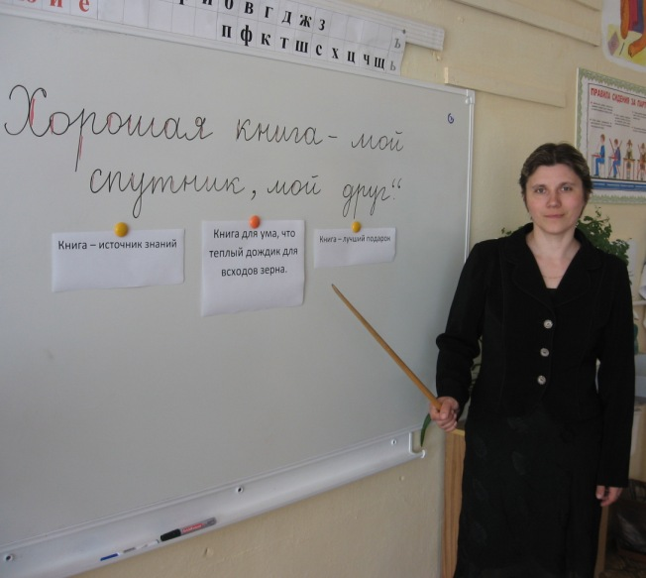
Ученик.
Мы дружны с печатным словом,
Если б не было его,
Ни о старом, ни о новом
Мы не знали б ничего!
Ученик.
Книга нам про все расскажет,
Книга нам все покажет:
Почему садится солнце,
Где прибой о берег бьется.
Где тепло,
А где мороз
Листья все смахнул с берез,
Если книгу прочитаешь,
Знаний множество получишь,
Лучше Родину узнаешь
И сильней ее полюбишь.
Учитель. Великий русский писатель Максим Горький писал: «Когда у меня в руках новая книга, я чувствую, что в мою жизнь вошло что-то живое, говорящее, чудесное... Я люблю книги: каждая из них кажется мне чудом».
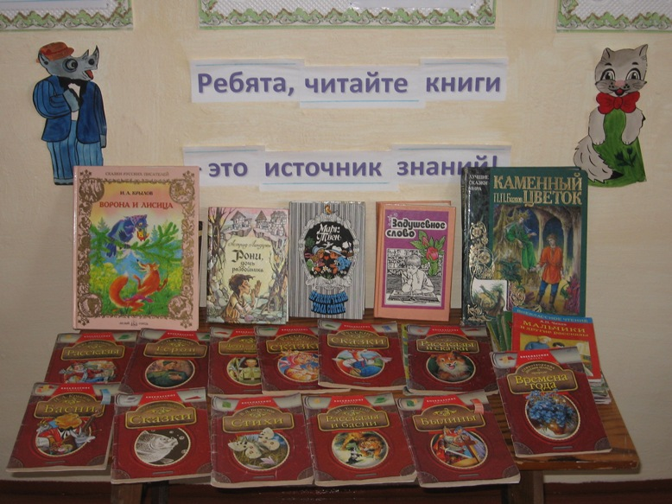
Ученик. Сколько звезд в небесах,
Сколько цвету в лесах,
Сколько капель в Днепре –
Столько книг на земле!
Есть с ладошку один,
Есть большие тома.
Проживают они
Вместе с нами в домах.
Показывает книги, разные по формату.
Учитель. А какие книги вы прочитали в последнее время? Кто их написал?
Ученики читают стихотворение Якова Белинского «Русский язык».
Ученик 1 . Моя основа, азбуки азы,
Средь нежности, и мудрости, и грусти.
Мой коренной, непостижимый, русский
Души моей, судьбы моей язык.
Ученик 2 . Припав к тебе, я набирался сил,
Как были трудны первые уроки,
Когда я в тишине произносил –
Всегда впервые! - пушкинские строки.
Ученик 3 . Сквозь свет и сумрак пробивался слог
Таинственный, упрямый, дерзновенный –
Так начинался звездный диалог
Между душой мятежной и вселенной...
Ученик 4 . Была война, и в бой вели слова,
Израненные, шли в атаку снова...
О, Родина, немеркнущее слово!..
О, неразрывность нашего родства!..
Ученик5 . Друг новизны, враг всех канонов узких.
Пронизанный озонами грозы.
Мой чеховский, мой пушкинский, мой русский,
Души моей, судьбы моей язык!
Учитель. В мире существует великое множество языков, наречий, диалектов. Английский, немецкий, французский, украинский, узбекский, белорусский... Для нас с вами родным является русский язык. Все, живущие в России говорят на русском языке. И книги мы с вами читаем на русском языке.
О русском языке писали поэты многих национальностей. Послушайте стихотворение украинского поэта Ростислава Братунь..
Я с детских лет язык России
По сказкам Пушкина учил.
Он свет мечты неугасимой
Навек мне в сердце поселил.
Львов утопал в осенней ночи,
И дождь, и снег, и мрак густой...
Мне виделись Татьяны очи,
Полтавы полдень золотой...
Олег дружинников сзывает,
В бой Пугачев ведет людей.
Волшебной сказкой озаряет
Мне детство Пушкин - чародей.
А «буря мглою небо кроет...»,
Но солнце - верилось - взойдет...
День брезжит новою зарею –
К нам Русь на выручку идет!
Та книга до сих пор со мною,
Меня отец учил по ней
Любить Россию всей душою,
Ее язык, ее людей.
Ученик 1 . «Кто много читает, тот много и знает», - гласит народная пословица. И это так. Книги рассказывают нам о нашей Родине, о ее людях, о том, что нас окружает.
Ученик 2 . Книга - наш помощник в труде. Рабочий читает литературу о технике, чтобы лучше управлять станком, земледелец - учебник агрономии, чтобы собрать хороший урожай, врач штудирует работы по медицине, чтобы лучше лечить, учитель читает труды по педагогике, чтобы лучше учить и воспитывать детей.
Ученик 3 . Мы читаем книги, чтобы стать грамотными людьми. Книги помогут нам выбрать профессию, когда мы станем взрослыми.
Я к вам обращаюсь, товарищи дети
Полезнее книги нет вещи на свете
Пусть книга друзьями заходит в дома.
Читайте всю жизнь, набирайтесь ума!
Ученик 4. Ты друг мой верный, книга.
Ты, книга, помогаешь
Учиться, строить, жить.
Зовешь любить Отчизну,
Хорошим другом быть.
Учитель. А какие книги написаны для любознательных детей?
(Энциклопедии, словари, серия книг « Всё обо всём», «Я познаю мир» и т. д.)
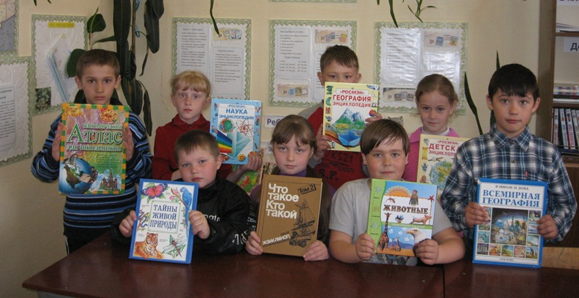

Учитель. В русском языке очень много пословиц. Пословица советует, предупреждает, поучает, наставляет. Люди с уважением относятся к пословицам и часто употребляют их в своей речи. От этого их речь становится яркой, образной. Много пословиц и о книгах. Давайте их вспомним.
(Пословицы: Чтение –лучшее учение. Книга книгой, а своим умом двигай. Книги читай, а о деле не забывай. С книгой жить - век не тужить. Ум без книги - что птица без крыльев. Книга подобна воде: дорогу пробьет везде. Книга - зеркало жизни. Книга поможет в труде, выручит в беде. Кто много читает, тот много знает. Прочел новую книгу - встретился с другом. Грамоте учиться - вперед пригодится. Кто грамоте горазд, тому не пропасть. Хорошая книга - лучший друг.)
Ученик 5 . Чтобы знать и понимать все то, что в книге написано, надо читать вдумчиво, не спеша, не пропуская страниц.
Ученик 6. А еще книги надо беречь!
Входит Книжка и обращается с просьбой к учащимся.
Книжка. Пожалуйста, не трогайте меня грязными руками. Не пишите на мне ни пером, ни карандашом - это так некрасиво.
Если ваше чтение закончилось в определенном месте, вложите меж страниц закладку, чтобы я могла удобно и спокойно отдохнуть.
В сырую погоду заворачивайте меня в бумагу, потому что сырая погода мне вредна. Помогите мне остаться свежей и чистой, а я помогу вам быть счастливыми и умным
Учитель. Ребята, кто пишет книги? (Писатели, поэты.)
Каких вы знаете писателей? Какие книги они написали?
Ученик. Стихи для детей сочиняют поэты,
В них наше счастливое детство воспето.
Нам пьесы и сказки они посвящают.
Про лучших из нас они песни слагают.
И пишут немало хороших стихов
Барто и Маршак, и Сергей...
Все. Михалков.
Учитель. Какие стихи и рассказы написал Михалков. Угадайте, из какого произведения эти слова. «Лихо мерили шаги
Две огромные ноги:
Сорок пятого размера
Покупал он сапоги».
(«Дядя Степа» С. Михалкова.) Какая фамилия у дяди Степы? (Степанов.) В каком стихотворении С.Михалков рассказал об изнеженном мальчике Вите? («Про мимозу».)
Учитель. А сейчас, ребята, вспомним с вами героев других произведений. Вам нужно назвать сказочного героя, название поведения и его автора.
Он дружок зверям и детям,
Он живое существо,
Но таких на белом свете
Больше нет ни одного.
Потому что он не птица,
Не тигренок, не синица,
Не котенок, не щенок,
Не волчонок, не сурок.
Но заснята для кино
И известна всем давно
Эта милая мордашка.
Он зовется ... (Чебурашка. Э. Успенский.)
Скачет лошадь непростая, -
Чудо - грива золотая,
По горам парнишку носит да никак
Его не сбросит. Есть у лошади сынок -
Удивительный конёк
По прозванью ... (Горбунок П. Ершов )
Враг людей
И враг зверей
Злой разбойник ... (Бармалей. К. Чуковский.)
Всех на свете он добрей.
Лечит он больных зверей,
И однажды бегемота
Вытащил он из болота.
Он известен, знаменит.
Это доктор ... (Айболит К. Чуковский.)
Он и весел, и не злобен.
Этот милый чудачок.
С ним хозяин, мальчик Робин,
И приятель - Пятачок.
Для него прогулка - праздник,
И на мед особый нюх.
Этот плюшевый проказник Медвежонок ... (Винни Пух. А. Милн.)
Ученик. Сейчас потолкуем о книге другой –
Тут синее море, тут берег морской:
Старик вышел к морю, он невод забросит
Кого-то поймает и что-то попросит.
О жадной старухе рассказ тут пойдет.
А жадность, ребята, к добру не ведет.
Учитель. А этот отрывок из какой сказки, кто ее написал? (А. С. Пушкин. «Сказка о рыбаке и рыбке».)
Учитель. А теперь посмотрите на плакаты и скажите из каких произведений эти персонажи.
На доске висят иллюстрации к сказкам А. Толстого «Золотой ключик» и Г. Андерсена «Дюймовочка».
Ученик I . С букварем шагает в школу
Деревянный мальчуган.
Попадает вместо школы
В полотняный балаган.
Как зовется эта книжка?
Как зовется сам мальчишка? (Буратино)
Ученик 2 . Появилась девочка в чашечке цветка.
А была та девочка чуть больше ноготка
В ореховой скорлупе девочка спала;
Вот какая девочка, как она мила!
Кто читал такую книжку,
Знает девочку-малышку. (Дюймовочка.)
Учитель. Сказки обладают удивительно магической силой - они умеют объединять целые народы, заставляют уважительно относиться к людям разных национальностей. Об этом написала чеченская поэтесса Раиса Ахматова в своем стихотворении «Конёк-горбунок».
Гуляют сказки по земле Ершова,
Дорожки детства расстелив у ног,
И серебрится месяц, как подкова,
Которой был подкован горбунок.
И кажется - полжизни не минуло.
И все сначала я начать должна...
Девчонка из чеченского аула,
Я русской сказкою поражена.
В моей Чечне прекрасны были кони,
Но я ждала минуты, дни, века,
Что среди всех коней на горном склоне
Увижу я однажды горбунка.
Ершов - умелец, сказочник, волшебник.
Умеющий полмира одарить.
Он подарил мне сказку, как учебник.
Чтоб я училась чудеса творить.
Была дорога доброй сказки длинной
Сквозь расстояния и времена,
И все народы радостью единой
Навек умела связывать она.
Я вспоминаю давний вечер снова:
Аул, Аргун шумит невдалеке...
И мама говорит стихи Ершова
Мне на волшебном русском языке.
Учитель. А сейчас ребята будут загадывать загадки.
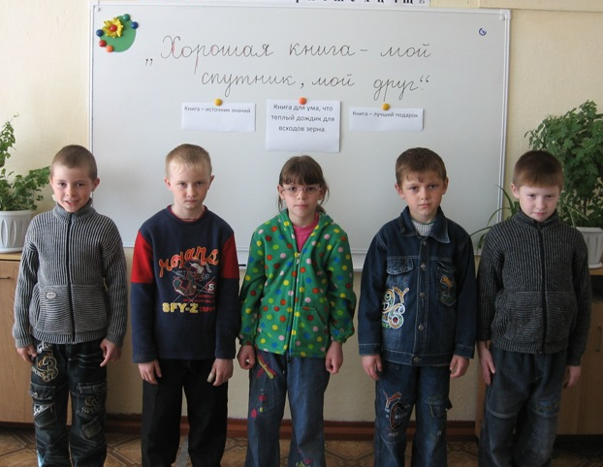
Ученик 1 . Кто молча учит?
Без языка, а обо всем рассказывает,
Без головы, а все знает,
Без ног, а везде бывает. (Книга.)
Ученик 2 . Белое поле, черное семя,
Кто его сеет, тот разумеет. (Письмо.)
Ученик 3 . Хоть не шляпа, а с полями,
Не цветок, а с корешком
Разговаривает с нами
Терпеливым языком. (Книга.)
Ученик 4. С подругами и сестрами
Она приходит к нам,
Рассказы, вести новые
Приносит по утрам. (Газета.)
Ученик 5 . Языка не имеет, а у кого побывает, тот много знает. (Книги, газеты.)
Ученик 6 . Говорит она беззвучно,
А понятно и нескучно,
Ты беседуй чаще с ней,
Станешь вчетверо умней. (Книга.)
Инсценировка стихотворения Ильина «Две книжки». Одна книга красиво оформлена, другая - рваная, растрепанная.
Однажды встретились две книжки,
Разговорились меж собой.
Ну, как твои делишки? –
Одна спросила у другой?
Ох, милая, мне стыдно перед классом.
Хозяин мой обложки вырвал с мясом!
Да что обложки... Оборвал листы!
Из них он делает кораблики, плоты
И голубей...
Боюсь, листы пойдут на змей,
Тогда летать мне в облаках!
А у тебя целы бока?
Твои мне незнакомы муки.
Не помню я такого дня,
Чтобы, не вымыв чисто руки,
Сел ученик читать меня!
Зато и я его учу
Не как-нибудь, а на «отлично»
-Ну, мой на тройках едет еле-еле
И даже двойку получил на той неделе
В басне нет загадки:
«Расскажут напрямик
И книжки и тетрадки, какой ты ученик».
Учитель. Какую книгу приятнее всего держать в руках? (Чистую, аккуратную.)
Ученица. А я читала стихотворение С.Я. Маршака». Послушайте его и вы.
У Скворцова Гришки
Жили-были книжки –
Грязные, лохматые,
Рваные, горбатые,
Без конца и бел начала
Переплеты - как мочала.
На листах - каракули,
Книжки горько плакали.
Как нам быть? –
Спросили книжки, -
Как избавиться от Гришки?
Может, книжки, убежим?
Растрепанный задачник.
Ворчун и неудачник,
Прошамкал им в ответ:
Девчонки и мальчишки
Везде калечат книжки.
Куда бежать от Гришки?
Нигде спасенья нет!
Бежим в библиотеку,
В центральный наш приют.
Там книжку человеку
В обиду не дают.
Ученик1. Нужно помнить о том, что в библиотеку нужно сдавать в срок и при этом обернуть ее в обложку.
Ученик 2 . И ежели вы вежливы,
Вы книжку обернете,
В опрятном, неизмазанном
И чистом переплете.
Ученик 3 . Любит летчик самолет,
Пулеметчик пулемёт,
Как стекло, светло и чисто
Блещет мастера станок.
Содержи и ты в порядке
Парту, книжки и тетрадки.
Учитель. Скажите, чему же учат книги? Верно, книги рассказывают нам о Родине, о труде, о дружбе, о товариществе. Они помогают нам овладеть богатствами науки, техники и культуры, книги обогащают наш ум. Народная мудрость гласит: «Ум без книги, как птица без полета», «умный не тот, кто много говорит, а тот, кто много знает», а много знает всегда тот, кто много читает. Книги помогают преодолеть трудности, стать смелыми, вежливыми, ловкими. Читая книги, важно думать над их содержанием.
Теперь вы, ребята, знаете, что над книгой трудятся сотни людей. Каждая книга - результат большого коллективного труда и этот труд надо беречь. Я думаю, что с сегодняшнего дня вы еще больше полюбите читать, еще бережнее будет е относиться к книгам.

